**Requerimento Nº 1674/2022**

**Súmula**: - Requer ao Executivo – Excelentíssimo Prefeito Igor Soares, junto a Secretaria de Infraestrutura e Serviços Urbanos, Sr. Marcos de Oliveira Anjos, a possibilidade de pavimentação asfáltica na extensão da Rua Água Doce – Viela da Granja – Chácara Santa Cecília, neste município.

**REQUEIRO** à Mesa, após ouvido o Douto Plenário na forma regimental vigente, seja oficiado ao Excelentíssimo Igor Soares, Prefeito Municipal, para que interceda junto a Secretaria de Infraestrutura e Serviços Urbanos, para realizar a pavimentação asfáltica na extensão da Rua Água Doce – Viela da Granja – Chácara Santa Cecília, neste município.

**Justificativa**

**Senhor Presidente: -**

**Senhores Vereadores: -**

**Senhoras Vereadoras:**

Levando em consideração as diversas benfeitorias que a atual administração tem realizado em nosso município, peço a possiblidade de levarmos o pleito ao bairro.

Trata-se de uma rua residencial, onde seus moradores sofrem sempre com a falta de asfalto no local, por esse motivo a benfeitoria se faz necessário.

Agradeço aos senhores pela presteza em colocar no cronograma da municipalidade o pedido em questão, assim daremos melhores condições de bem estar a todos.

Sala das Sessões Bemvindo Moreira Nery, 07 de julho de 2022. 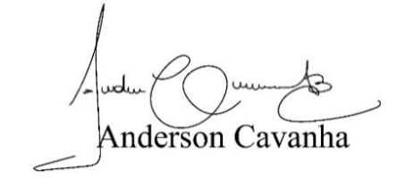

**(Bruxão Cavanha – PL)**

**Vereador**

